嘉義縣水上鄉北回國民小學
辦理103年度藝術與人文教學深耕實施計畫成效評估表 編號：32
計畫名稱 |  | 23度半的藝文饗宴 | 辦理地點 | 北回國小
補助金額 |  | 新台幣40,000 元整 | 辦理期間 | 自 103 年 02 月 01 日 起 至 103 年 12 月 31 日 止
 |  | 全體師生
活動場次 |  | 78場次 | 參與人次 | 1360人次
附件 | - 課程內容表  - 教學設計  - 上傳本縣藝術與人文深耕計畫整合平台網站( http://art.cyc.edu.tw)成果資料  - 自評表  - 授課教師回饋與省思  - 活動照片
需求評估 |  | 協助校內藝術與人文教師，研發跨領域整合型藝術與人文課程  本校受限於藝文教師師資及專業性不足，無法擴展學生藝文學習的面向，是以透過協同教學的方式，與老師研發適合孩子的教學課程與方法，使學生受益並提升教師的專業。  以多元方式實施藝術教學活動，加強學生藝術欣賞與創作能力  結合外聘教師的專業性及對藝文的敏感度與呈現方式，用多元的方式教學，讓藝術不致侷限於教室之一隅，改變教師的觀念與做法，也讓孩子有不同的收穫。  利用協同教學，培訓藝術種子教師，提升教師之藝術教學技能與課程品質  依賴外界的資源是一時的，培育校內教師才是長久之計，校內長久以來利用2688經費外聘老師，幾年下來雖有些成效，但對校內老師而言卻難有成長，藉由不同以往的方式，厚植校內藝文的師資，讓北回孩童能長久受益。  協助策劃藝術教育與推廣活動，發展學校特色  透過專家的引進，學校將利用閒置空間，計畫成立藝文活動室，將學生、畫家的作品呈列，不定期更新作品，期望成為北回國小藝文推廣中心，也期望成為學校的一大特色。
問題描述 |  | 目前北回國小大都以社團外聘講師方式，來維持學生藝文社團的運作。在正式編制內教師，並無專任藝文教師，均仰賴2688支援工作人員提供正式課程有關藝術與人文的正常授課，因為教師專業知能不足或是無藝文相關第二專長，無法再進一步提供學生多元的學習機會。
解決策略 |  | 1.協同教學，學習專業教師的知識與教學技巧。  2.週三進修增進藝文領域相關教學知能與教學技巧。  3.社群活動研討。
實施歷程 |  | 辦理時間：  1.律動課程：實施於全校各年級，實施期程自103.09~103.11，連續七週的課程。  2.陶笛課程：實施於1-3年級，實施期程自103.09~103.11，連續七週的課程。  辦理地點：禮堂及各班教室。  對象及人數：共約168名。  活動方式：外聘專業講師，教師在旁協同教學。  活動流程：平時上課，計畫結束前成果展示。  協同教學方式：教師在旁協同教學，協助班級管理外亦進行授課記錄，並增長  藝術教學之知能。
成效分析 |  | 1.課程設計融入學校課程，讓師生均能參與並享受成果，讓經費發揮最大效益。  2.營造校內藝文氣氛，展現學習成果，蘊育全校師生藝術與人文素養。  3.藉由藝術與人文教學深耕計畫方案之推動，勢必能帶動並提升本分校教師之藝  文教學知能。  4.培養學生對舞蹈演出、音樂與陶藝學習之興趣，提升學生藝術鑑賞與創作能力  並增進的藝文視野。
未來規劃 |  | - 配合減稅配套師資，以不重疊為原則，多元引進藝文師資，提升校園藝文學習與活動。  2.利用藝文深耕、多元社團、課後社團發展學校藝文特色。  3.利用每學期小太陽勇敢秀、來賓參訪等提供學生發表機會，展現自信與學校藝  文特色。

負責人： （簽章） 填表人： （簽章）

聯絡電話：05-2356941 傳真：05-2362251

填 表 日 期 ：103年11月10日
（單位印信）
附件2
嘉義縣水上鄉北回國民小學
103年度藝術與人文教學深耕實施計畫
課程內容表—舞蹈律動
場次 | 日期 | 時間 | 時數 | 課程內容 | 備註
01 | 103年09 月15日 | 09:30~12:00 | 3 | 認識身體
02 | 103年09 月18日 | 09:30~12:00 | 3 | 認識身體
03 | 103年09 月22日 | 09:30~12:00 | 3 | 身體創造力
04 | 103年09 月25日 | 09:30~12:00 | 3 | 身體創造力
05 | 103年09 月29日 | 09:30~12:00 | 3 | 模擬表演
06 | 103年10月02日 | 09:30~12:00 | 3 | 模擬表演
07 | 103年10 月06日 | 09:30~12:00 | 3 | 故事與創意
08 | 103年10 月09日 | 09:30~12:00 | 3 | 故事與創意
09 | 103年10 月20日 | 09:30~12:00 | 3 | 故事與創意
10 | 103年10 月23日 | 09:30~12:00 | 3 | 故事與創意
11 | 103年10月27日 | 09:30~12:00 | 3 | 編練演出舞碼
12 | 103年10 月30日 | 09:30~12:00 | 3 | 編練演出舞碼
13 | 103年11月03日 | 09:30~12:00 | 3 | 整體演練
14 | 103年11 月06日 | 09:30~12:00 | 3 | 整體演練

嘉義縣水上鄉北回國民小學
103年度藝術與人文教學深耕實施計畫
課程內容表—陶笛
場次 | 日期 | 時間 | 時數 | 課程內容 | 備註
01 | 103年09 月10日 | 08:40~12:00 | 4 | 正確的握笛方式、運舌技巧
02 | 103年09 月17日 | 08:40~12:00 | 4 | 練習DO-SO的指法
03 | 103年09 月24日 | 08:40~12:00 | 4 | 歌曲練習—小樹發芽
04 | 103年10 月01日 | 08:40~12:00 | 4 | 歌曲練習—小樹發芽
05 | 103年10 月08日 | 08:40~12:00 | 4 | 歌曲練習—月光仙子
06 | 103年10月22日 | 08:40~12:00 | 4 | 歌曲練習—月光仙子
07 | 103年11 月05日 | 08:40~12:00 | 4 | 綜合練習

附件3
嘉義縣水上鄉北回國民小學
103年度藝術與人文教學深耕實施計畫
上傳網站成果資料
上傳日期 | 上傳種類 | 檔案名稱 | 備註
103.11.10 | 圖檔 | IMG_0833.jpg  IMG_0865.jpg  IMG_0874.jpg  IMG_0884.jpg  IMG_0885.jpg  IMG_1145.jpg  LJF_7473.jpg  LJF_7483.jpg
103.11.10 | 文件 | bhps.doc

附件4
嘉義縣103年度「教育部國民及學前教育署補助國民中小學
藝術與人文教學深耕實施計畫」
自評表
學校名稱：北回國小
評選規準 | 評 選 項 目（100%） | 完成度評選等級 |  |  |  | 質性描述  （優點、可進事項、建議）
 |  | 優  異 | 良  好 | 尚  可 | 待改  進
1. 行政與管理  (25%) | 1-1.行政人員對推動計畫的理解做到「策劃」「教學」「展演」「鑑賞」的支持。（4%） |  |  |  |  | 雖然此計畫對於藝文紥根有很大的幫助，但由於經費不足，無法維持長期的運作，降低了不少成效。
 | 1-2.擬定課程短中長期目標計畫，並能落實藝術與人文教育指標。（4%）
 | 1-3. 鼓勵並辦理教師參與推動藝術與人文素養教學深耕相關之研習，以提升教學品質與效能。（5%）
 | 1-4.續辦學校對去年計畫的執行成效檢核機制及其與今年實施計畫的延續性。（4%）
 | 1-5. 學校設置教學與展演之發表時間與空間，營造豐富性與創造性的藝術人文學習情境。（4%）
 | 1-6. 具備軟硬體教學相關教室與設施（如創作教室、視聽教室、電腦設備、賞析媒材或展示海報等）。 （4%）
2.專業與  成長（30%） | 2-1.結合藝術家或專業藝文團體與學校藝文師資的實際情況。（6%） |  |  |  |  | 藉由協同教學的方式，教師在做中學中，吸收外聘教師的教學經驗與教學技巧。
 | 2-2.聘請藝術家、藝術工作者協助學校發展藝術人文的教學。（6%）
 | 2-3 具有編製教材教具和改進教學之能力，協助藝文領域師資的教學職能。（6%）
 | 2-4 與其他領域教師間之連繫、合作、協同教學並有效解決教學現場問題。（6%）
 | 2-5外聘教師與校內教師共同協同教學，校內教師能夠進行銜接教學。（6%）
3. 教學與課程（30%） | 3-1.成立藝術與人文教學深耕推動小組，建立本位課程並定期進行研討。（6%） |  |  |  |  | 1.在授課前與外聘教師充分溝通，訂定課程內容及評量、發表方式，有助於學生學習與教師的授課。  2.結合校慶活動展演，可運用社區及學校資源，有更好的成果展現機會。
 | 3-2.訂定課程設計與授課時數並落實教學。（7%）
 | 3-3.結合課程與教學務實推展，達到多數學生普遍受惠的原則。（6%）
 | 3-4.運用多元的創新教學方法、學習活動與評量方式，注重學生的基本素養育成。（6%）
 | 3-5.辦理校內成果展演或觀摩會（6％）
4. 資源與成效檢核（15%） | 4-1.能結合社區、家長會等人力、物力資源深耕學校本位藝術與人文課程的普及。（4%） |  |  |  |  | - 將大部分的經費投入講師費，讓教學能更加落實。  - 師生均對藝文深耕的投入均給予極高的評價。
 | 4-2.評估藝術家協助教學成效作為後續合作參考（4%）
 | 4-3.帶動非專業師資參與，涵養藝術人口，學生是否在本專案學習到帶得走的能力並具延展性。（4%）
 | 4-4. 編列藝術教學校內外教學活動與展演之相關經費預算，並確實撥款執行。（3%）
合 計 |  |  | 83

附件5
授課教師回饋與省思
回饋者 | 卓淑真老師
個人成長  (100字以內) | 藝文課程相關的專業老師到校，使個人受益匪淺。在老師教學的課堂上吸收到專業老師的技能對於自己以後在教學上有很大的幫助。而與老師在經驗交流上使個人增能成長不少。。
檢討建議  (100字以內) | 藝文深耕的教學次數只有數堂，無法很深入與專業老師更進一步的探討。

回饋者 | 林虹似老師
個人成長  (100字以內) | 舞蹈對本校的學生來說是缺乏，但這幾年在洪老師的協助下，學生對舞蹈律動的興趣很高，在校慶及母親節的活動中，舞蹈通常會是學生選擇表演的項目，在協同教學中，對舞蹈肢體的展現有些認識，可以適時指導學生的動作，這些都是以往所沒有的經驗。
檢討建議
(100字以內)

回饋者 | 賴秋滿教師
個人成長  (100字以內) | 學校成立陶笛社團已多年了，但是一直未普及至每一位學生，藉由這次的藝文深耕計畫，讓每個學生都可以接觸這項樂器，對於啟發學生的音樂有很大的幫助，個人也從基礎的練習了解陶笛的吹奏，希望對自己以後的音樂教學有很大的幫助。
檢討建議  (100字以內) | 若能多些表演機會，讓孩展現學習成果，除能展現成果之外，更能讓學生建立自信。

附件6 103年度藝術與人文教學深耕實施成果
校 名 | 嘉義縣水上鄉北回國民小學 | 校長 | 蔡明哲
計畫名稱 | 23度半的藝文饗宴 | 承辦人 | 林進富
參加對象 | 學生 | 藝術家 | 洪于雯、蕭淑芬
實施歷程 | 辦理時間：  1.律動課程：實施於全校各年級，實施期程103.09~103.11，連續七週課程。  2.陶笛課程：實施於1-3年級，實施期程自103.09~103.11，連續七週課程。  辦理地點：禮堂及各班教室。  對象及人數：共約168名。  活動方式：外聘專業講師，教師在旁協同教學。  活動流程：平時上課，計畫結束前成果展示。  協同教學方式：教師在旁協同教學，協助班級管理外亦進行授課記錄，並增長 藝術教學之知能。
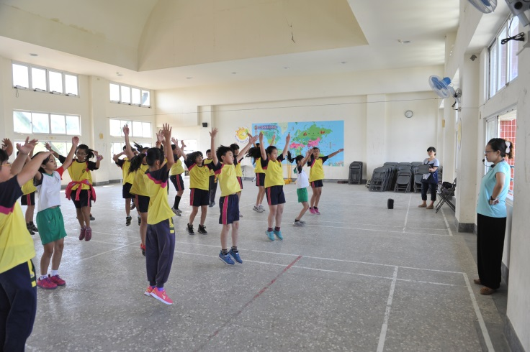 |  | 各班舞蹈表演活動的彩排
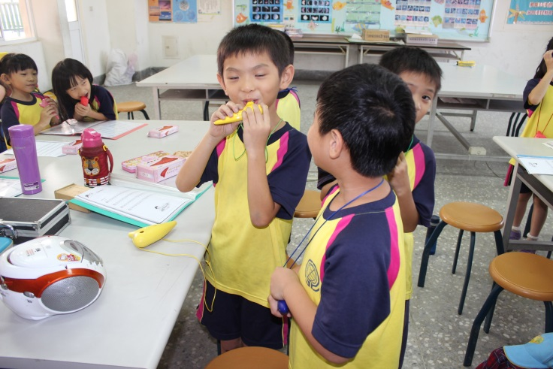 |  | 學生高興的吹奏陶笛

